|  |  |  |  |  |  |  |
| --- | --- | --- | --- | --- | --- | --- |
| **No** | **RADICADO** | **MEDIO DE CONTROL** | **-DEMANDANTE** | **DEMANDADO** | **DECISION** | **FECHA DE AUTO** |
| 1 | 2018-00148 | Tutela | ARIEL QUIÑONEZ FONSECA | COLPENSIONES | AUTO CONCEDE ANTE EL TRIBUNAL | 16/04/2018 |
| 2 | 2017-00016 | N Y R | MILTON DAZA BASTAIDAS | CREMIL | AUTO AUTORIZA EXPEDICION DE COPIAS | 16/04/2018 |

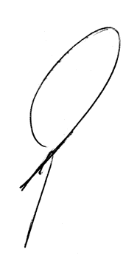De conformidad con lo previsto en el artículo 201 del CPACA se le notifica a las partes las anteriores decisiones, se fija por el término de hoy Diecisiete (17) de ABRIL de dos mil dieciocho (2018) en la página web de la rama judicial y en la cartelera del Juzgado Catorce Administrativo del Circuito de Barranquilla, siendo las 8:00 de la mañana y se desfija a las 5:00 de la tarde.

ESTADO No. 060 DE 17 DE ABRIL DEL 2018.

DE DE 2017.

____________________________________________________________

**ALBERTO LUIS OYAGA LARIOS--Secretario.**

ESTADO No. 060 DEL 17 ABRIL DE 2018.